第六单元测试卷
一、填空题。
1.9 ∶( )==( )÷32=
2.蓝色部分与圆面积的比是( ),红色部分与圆面积的比是( )。
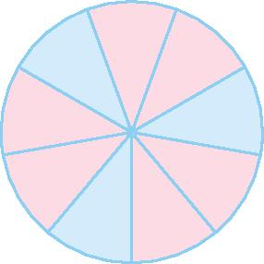
3.两个圆的半径比为3∶2,它们的周长比是( ),正方形边长与周长的比值是( ),正方体的表面积与一个底面积的比是( )。
4.甲数除以乙数的商是0.8,甲数与乙数的最简整数比是( )。
5.盐占水的25%,盐与盐水的比是( )。
6.男生比女生多,男生与女生的比是( )。
7.男生的与女生的同样多,男生与女生的比是( )。
8.若a+b=,a∶b=3∶8,那么b=( )。
9.
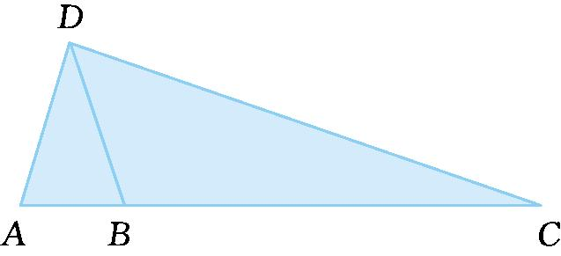
已知AB∶BC=1∶4,那么三角形ABD与三角形DBC的面积的比为( )。
10.一袋面粉,吃去的与剩下的质量比是3∶5,还剩这袋大米的。
11.a∶b=,那么2a∶2b=( )。
12.一个三角形的三个角的度数比为1∶2∶3,这个三角形中最大角的度数是( ),这是一个( )三角形。
13.一个等腰三角形的顶角与一个底角的度数比为2∶5,这个三角形的底角的度数是( )。
14.在一道减法算式中,被减数与减数的比为8∶5,差比减数少24,这道减法算式是( )。
二、选择题。(把正确答案的序号填在括号里)

1.糖占糖水的,那么糖与水的质量比是( )。
A.1∶20 B.1∶21 C.1∶19
2.一杯糖水,糖与水的比是1∶16,喝掉一半后,糖与水的比是( )。
A.1∶8 B.1∶16 C.1∶32
3.3∶5的后项增加10,要使比值不变,比的前项应( )。
A.加上10 B.乘6 C.加上6
4.把甲班人数的调入乙班,两班人数相等,原来乙班与甲班的人数比是( )。
A.5∶3 B.3∶5 C.4∶5
5.一个三角形三个内角的度数比是3∶4∶5,这是一个( )三角形。
A.锐角 B.直角 C.钝角
三、化简比。
3.5∶0.15 ∶ 1∶
0.5∶2.5 80∶15 ∶35
四、求比值。
16∶20 2∶ 4.5∶6

∶ 120∶18 5∶0.25

五、操作题。
下面每个小正方形的面积都是1平方厘米,沿着方格线画一个周长是28厘米、长和宽的比是5∶2的长方形。
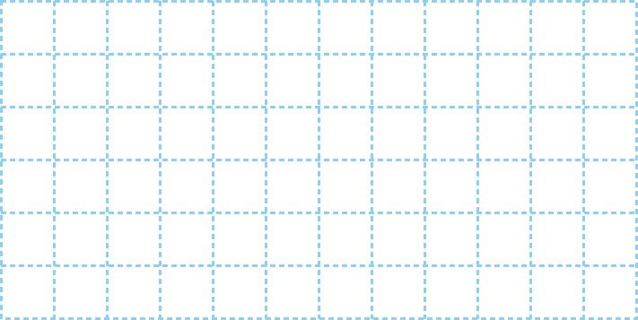
六、解决问题。
1.消毒酒精是由纯酒精和蒸馏水配制而成的,纯酒精与蒸馏水的比是3∶1。
(1)1.5升消毒酒精中含纯酒精多少毫升?

(2)用500毫升纯酒精配制消毒酒精,要加蒸馏水多少毫升?

(3)用8升蒸馏水,可配制消毒酒精多少升?

2.甲、乙两人工作效率的比是2∶3,当乙做完48个零件时,甲做了多少个?

3.一个长方形的周长是40分米,它的长与宽的比是3∶2,这个长方形的面积是多少?

4.把一个长6厘米、宽5厘米、高4厘米的长方体按体积3∶2∶1分成三个小长方体,每个小长方体的体积是多少立方厘米?

5.某小学有学生410人,低、中、高年级的人数之比为21∶12∶8,低年级比中年级多多少人?

6.一个等腰三角形,底角与顶角的度数比是1∶4,顶角是多少度?

7.一种什锦糖是用巧克力糖、水果糖、奶糖按1∶3∶4的比配制而成的。
(1)如果要配制120千克这种什锦糖,需要巧克力糖、水果糖、奶糖各多少千克?

(2)巧克力糖、水果糖、奶糖各有30千克,要配制这种什锦糖,当水果糖用完时,巧克力糖还剩下多少千克?还需要增加多少千克的奶糖?

8.工厂买来120吨生产原料,先把分给丙车间,其余的按3∶5分给甲、乙两个车间,甲、乙两个车间分别分到多少吨?

第六单元测试卷答案
一、1.24 12 64 2.1∶3 2∶3
3.3∶2 6∶1 4.4∶5
5.1∶5 6.8∶5 7.25∶18 8.
9.1∶4 10. 11. 12.90° 直角 13.75°
14.96-60=36
二、1.C 2.B 3.C 4.B 5.A
三、70∶3 2∶3 4∶3 1∶5 16∶3 1∶40
四、 8 20
五、提示:长方形的长为10厘米,宽为4厘米。
六、1.(1)1.5升=1500毫升 1500×=1125(毫升)
(2)500×=(毫升) (3)8÷=32(升)
2.48×=32(个)
3.40÷2=20(分米) 20×=12(分米)
20×=8(分米) 12×8=96(平方分米)
4.6×5×4=120(立方厘米)
120×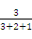=60(立方厘米)
120×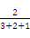=40(立方厘米)
120×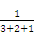=20(立方厘米)
5.410×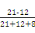=90(人)
6.180°÷(1+1+4)=30° 30°×4=120°
7.(1)巧克力糖:120×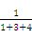=15(千克)
水果糖:120×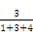=45(千克)
奶糖:120×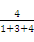=60(千克)
(2)30-30×=20(千克) 30×-30=10(千克)
8.120×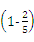=72(吨)
甲车间:72×=27(吨)
乙车间:72×=45(吨)

